2022 – ГОД ЧТЕНИЯ В СУНТАРСКОМ УЛУСЕ (РАЙОНЕ)
Девиз Года чтения: «Чтение— основа всех знаний»

- База данных об авторских программах
по продвижению книги и чтения, воспитанию информационной культуры личности

№ | Ф.И.О. | Место работы | Должность | Наименование программы | Телефон | Адрес электронной почты | Цель | Краткая аннотация
1. | Третьякова Изабелла Николаевна | МБОУ "Кутанинская СОШ им. А. А. Иванова-Кюндэ" | Педагог-библиотекарь | Программы "Читаем всей школой", "Читающая семья" | 89627338553 | tizabel@mail.ru | Активизация читательского интереса школьников и развитие семейного чтения | Cистемно-деятельностный подход к стимулированию чтения по русской и якутской литературе в течение 2022 года
2. | Сивцева Ирина Николаевна | МБОУ «Сунтарская СОШ №1 им. А.П.Павлова» | Педагог-библиотекарь | Программа "О5о сахалыыаа5ыытын дьиэкэргэццэтэрийии" | 89142539579 | Irene63.ru@mail.ru | Организация семейного чтения, формирование интереса к чтению | Программа помогает родителям осознать ценность семейного чтения, активизировать работу родителей по развитию детского чтения в семье, во- влечь каждого родителя в решение проблемы детского чтения и развития.  Задачи программы:  1. Приобщать детей и родителей к книжной культуре, воспитывать грамотного читателя.  2. Повысить эффективность работы по приобщению детей к книге во взаимодействии всех участников образовательного процесса: педагогов, детей, родителей.  3. Способствовать поддержанию традиций семейного чтения.  4. Повысить культуру речи родителей, детей.  5. Воспитывать бережное отношение к книге.
3. | Никитина Анна Михайловна | МБОУ "Бордонская СОШ" | Педагог-библиотекарь | Программа "От книги к театру: создание театральной студии" | 89627355246 | anna-santaeva@yandex.ru | Продвижение чтения среди школьников посредством их участия в театрализованных постановках произведений якутских писателе | Привлечение к чтению учащихся среднего школьного возраста, используя нетрадиционные формы работы с книгой – театрализацию произведений, приобщение к театральному искусству, формирование актерских способностей, сценической культуры, духовно-нравственной, этнокультурной ценностей.
4. | Иванова Виктория Валериановна | МБОУ «Кюндяинская СОШ имени Б.Н. Егорова» | Педагог-библиотекарь | Программа “Информационная грамотность” основана на программе Гендиной Н.И. “Основы информационной культуры личности” | 89618676741 | saryada20@gmail.com | Создание условий для формирования у обучающихся целостного представления о роли и месте информационной культуры в жизни современного общества и личности. | Программа включает в себя знакомство с основными процессами информационной деятельности, со структурой современных информационных ресурсов; овладение алгоритмом поиска документированной и недокументированной информации в различных массивах и банках данных; умение использовать традиционные библиотечно-библиографические и электронные информационно-поисковые системы, применять информационные и библиотечно-библиографические средства в самообразовательной и профориентационной деятельности; формирование навыков самостоятельной работы с различными источниками и видами информации.
5. | Коколова Галина Яковлевна | МБОУ «Крестяхская СОШ» рь | Педагог-библиотека | Программа «В мире книг» | 89142647624 | galinakok57@mail.ru | Создание на практике условий для развития читательских умений и интереса к чтению книг. | Программа «В мире книг» способствует расширению читательского пространства, реализации дифференцированного обучения и развитию индивидуальных возможностей каждого ребёнка, воспитанию ученика-читателя. А также поможет решать задачи эмоционального, творческого, литературного, интеллектуального развития ребёнка, а также проблемы нравственно-этического воспитания, так как чтение для ребёнка – и труд, и творчество, и новые открытия, и удовольствие и самовоспитание.
6. | Игнатьева Надежда Алексеевна | МБОУ «Сунтарская НОШ им. В. Г. Павлова» | Заведующая библиотекой | Программы «Читаем всей школой», «Читающая семья» | 89142539495 | nadezhda.ignatieva@bk.ru | Возродить традиции семейного чтения в семьях, имеющих детей младшего школьного возраста; развить читательскую активность детей младшего школьного возраста и их родителей; получение удовольствия от совместного громкого чтения. | «Волшебный рюкзак» - это ярко оформленный ранец, в который помещаются книги для детей, тетрадь отзывов и пожеланий, альбом, краски. Комплект литературы для детей составляется из лучших произведений детской литературы. Программа помогает пропагандировать творчество якутских писателей, позволит создать модель современной библиотеки, который повысит уровень информационно-библиотечного обслуживания населения, укрепит положительный имидж библиотеки.
7. | Алексеева Анна Тарасовна | МБОУ «СНОШ им.В.Г.Павлова» | Учитель начальных классов | Программа «Чтение-лучшее учение» | 89141040381 | alexeeva.at@mail.ru | Формирование основ библиотечной грамотности младших школьников | Программа направлена на расширение и углубление читательских интересов детей. Деятельность организована в форме библиотечных уроков.

- КРУПНЫЕ МЕРОПРИЯТИЯ И АКЦИИ,
проведенныев Сунтарском улусе (районе) в рамках Года Чтения

Девиз Года чтения: «Чтение— основа всех знаний».
Министр образования и науки Республики Саха(Якутия) Ирина Павловна Любимова объявила 2022 год Годом Чтения в системе образования республики. 27 января текущего года утверждена Концепция проведения Года Чтения под эгидой Министерства образования и науки Республики Саха(Якутия).
Для решения цели и задач Концепции проведения Года Чтения управлением образования Сунтарского улуса (района) был издан приказ №02-07/52А от 2 февраля «Об утверждении Плана основных мероприятий по проведению Года чтения в образовательных организациях Сунтарского улуса. Согласно Плана основных мероприятий в течение 2022 года проведены различные мероприятия в целях повышения качества и статуса чтения, развития культурной, читательской компетентности и формирования у подрастающего поколения гражданских и духовно-нравственных ориентиров.
Для решения данной цели были поставлены три задачи:
1. Развитие и поддержка чтения в сфере образования, науки и культуры.
2. Совершенствование инфраструктуры чтения.
3. Популяризация чтения в республике
Основными направлениями реализации Плана основных мероприятий в Сунтарском улусе являлись:
- Передача эстафеты Чорона Года Чтения в 26 наслегах Сунтарского улуса с 21 февраля 2022г. (согласно утвержденному Положению «Аа5ыы туьулгэтинчорооно»).
- Проведение МКУ «МОУО» мероприятий для поддержки и популяризации чтения (создание условий для развития деятельности и реализации проектов по поддержке и развитию чтения; обеспечение информационно-методического сопровождения мероприятий в сфере поддержки чтения; выявление и поддержка одаренных обучающихся в области литературы и художественного слова; повышение интереса к чтению на национальных языках народов, населяющих республику и др.).
Таким образом, в течение 2022 года по вышеуказанным направлениям работы были проведены литературные утренникии праздники для детей дошкольного возраста, работали литературно-музыкальные салоны, библиокафе, читательские конференции, викторины, недели книг, акции «Подари книгу любимой школе», книжные аукционы, выставки, семейные конкурсы, флешмобы и другие.
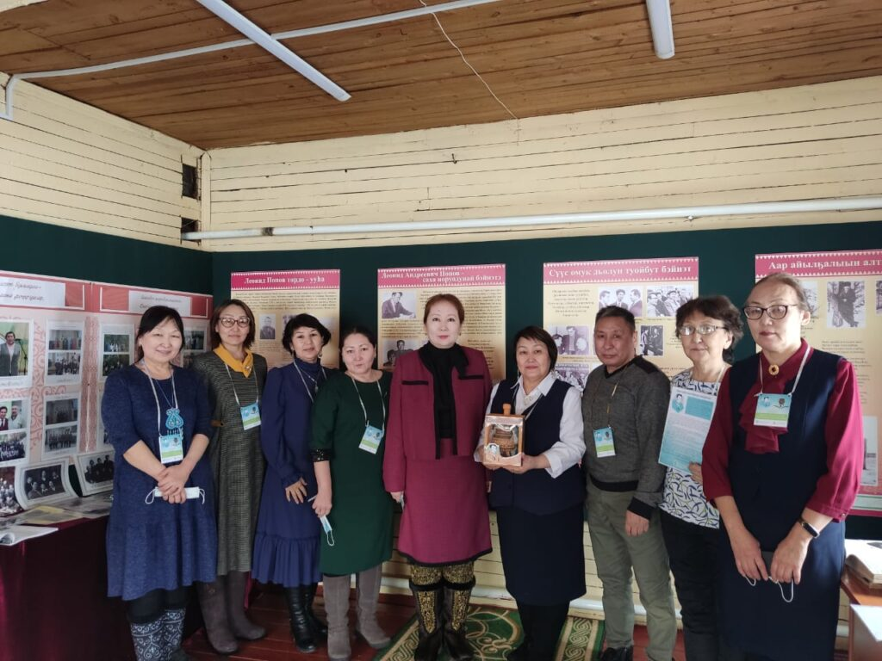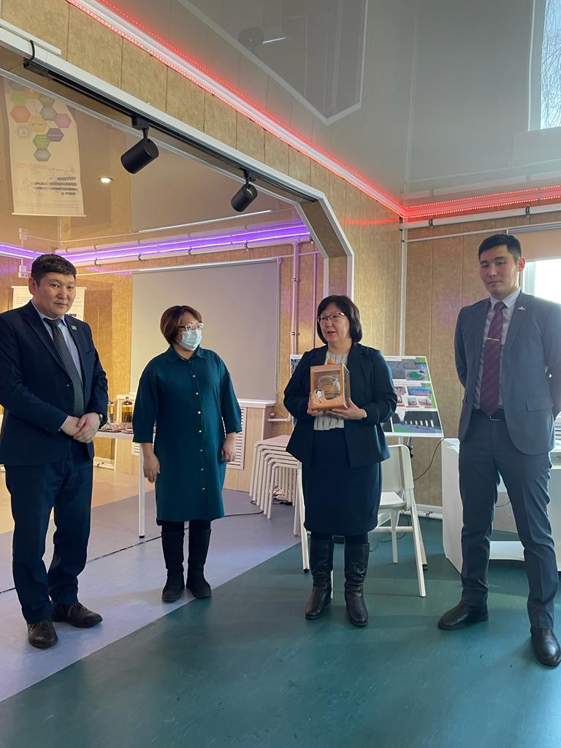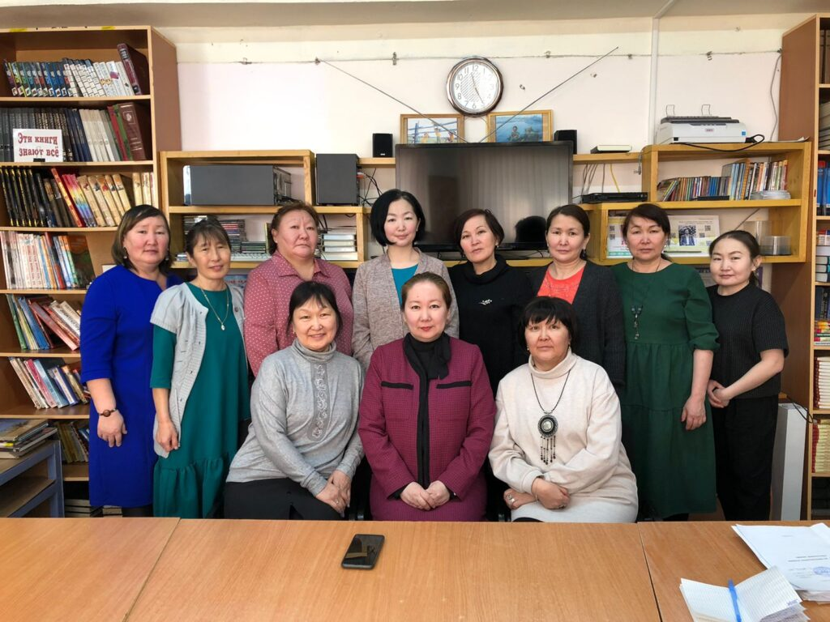

Эстафета чорона Года Чтения в 26 наслегах улуса
(«Аа5ыы туьулгэтинчорооно»)
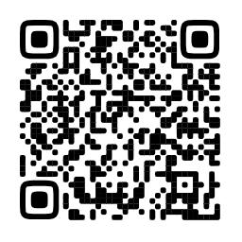
В рамках проведения Года Чтения в системе образования Сунтарского улуса согласно Концепции проведения Года Чтения под эгидой Министерства образования и науки Республики Саха(Якутия) (приказ №01-03/132 от 27.01.2022г.) и плану МКУ «МОУО» проведена передача эстафеты Чорона Года Чтения в наслегах улуса согласно графику с 21 февраля 2022г. (согласно Положению «Аа5ыы туьулгэтинчорооно»).
Данная эстафета была инициирована педагогическим коллективом МБОУ «Арылахская СОШ им.Л.Попова».
Чорон Года Чтения был передан в 1983 году народному поэту Якутии Леониду Попову, который родом из Арылахского наслега Сунтарского улуса. Значит чороон является настоящей принадлежностью народного поэта Якутии вещью, подарком, преподнесенным поэту к его 60-летию.Поэтому эстафета началась с Арылахского наслега. «Аа5ыы туьулгэтинчорооно» (Чорон Года чтения) побывал во всех 26 селах и наслегах Сунтарского улуса, где в 33 школах, 19 детских садах и 4 учреждениях дополнительного образованиях были проведены очень много различных мероприятий.
Передача эстафеты завершилась 27 декабря 2022г. и чорон был передан в МБОУ «Арылахская СОШ им.Л.Попова».
На данном мероприятии активная и плодотворная работа была организована Павловой А.С., вед.специалистом ИМО МКУ МОУО, главами наслегов, руководителями школ и детских садов, школьными библиотекарями.
- Все материалы в рамках эстафеты чорона Года Чтения (отчеты, видео-мероприятия) - ссылка:http://choroon.tilda.ws/?yqrid=jykXoScyh6p
- На Ютуб-канале:https://www.youtube.com/playlist?list=PLJpBcvp-ayc2U6o4Xb9y3heCAjINH7fm_

Проведение Управлением образования Сунтарского улуса (района)
мероприятий для поддержки и популяризации чтения

В связи с Годом Чтения проведены следующие мероприятия для педагогов и школьников, где приняли участие 1652 чел., из них 543 педагогов и 1109 школьников и детей дошкольных образовательных учреждений:
- Муниципальный марафон тотального чтения, посвященный к Международному Дню школьных библиотек – 22 октября 2021 г.
- Торжественное открытие Года чтения в системе образования Сунтарского улуса - 27 января 2022 г.
- Муниципальная акция «100 минут чтения о родной Якутии», посвященная 100-летию ЯАССР – 8 февраля 2022 г.
- Улусный заочный семейный конкурс чтецов “Келуенэлэриситимниир –Аа5ыы” для обучающихся с 1-11 кл. – 8 февраля 2022 г.
- Улусная метапредметная олимпиада по якутскому языку, литературе, культуре народов РС (Я) – 9 февраля 2022 г. среди обучающихся 7,8 и 10 классов.
- Муниципальный проект чтения “Аа5ыы аартыга” – 14 февраля 2022 г.
- Муниципапльная акция “Подари книгу родной школе” - 14-19 февраля 2022 г.
- Старт эстафеты чорона Года чтения-2022 с МБОУ “Арылахская СОШ им.Л.Попова” - 21 февраля в с.Уьун-Куел – по 26 декабря 2022 г.
- Муниципальный флешмоб “Моя любимая книга” - 25 февраля 2022 г.
- Проведение Муниципального этапа Всероссийского конкурса “Живая классика” (для обучающихся 5-11 классов) – по приказу МКУ МОУО № 02 – 07 /102 от 24.02.2022 года состоялся 1-2 марта 2022 г. Приняли участие в конкурсе 93 учащихся, представивших свою интерпретацию восприятия произведений русской и зарубежной внепрограммной классики, среди которых звучали отрывки из произведений Диккенса и Джека Лондона, Уайльда и Достоевского, Чехова и Бунина, Симонова и Шаламова, Экзюпери и Сэлинджера, Алексина и Улицкой и других писателей.
- Улусная дистанционная олимпиада по английскому языку среди обучающихся начальных классов (3-4 кл.) – 11 марта 2022 г.
- Лайфхак библиотечных проектов по пропаганде чтения обучающимся - 18 марта 2022 г.
- Улусная заочная НПК «Аа5ар дойду, аа5ар улуус, аа5ар оскуола, аа5ар дьиэкэргэн…» («Читает страна, читает улус, читает школа, читает семья …») (для педагогов, школьных библиотекарей, родителей, обучающихся 5-11кл.) - 28 марта - 1 апреля 2022 г.
- Читательская конференция для обучающихся «Олонхо-эпос народа саха» (для обучающихся 7-11 классов) - 21-31 марта 2022 г.
- Муниципальный читательский флешмоб “Книжный аукцион” – 20 апреля 2022 г.
- Улусный библиофотокросс “Моя читающая семья”, посвященный Году чтения в системе образования в РС (Я) и Году семьи в Сунтарском улусе – 22-23 апреля 2022 г.
- Совместно с ИРОиПК им. С.Н.Донского-II республиканский детский книжный фестиваль “Библиотечная страна” для обучающихся 1-4 классов - 25-29 апреля, 4-5 мая 2022 г.
- Муниципальный флешмоб чтения стихотворений о войне “Никто не забыт, ничто не забыто” - 5-6 мая 2022 г.
- Улусный семейный заочный конкурс сочинений «Книга – источник знаний» (5-8 классы) - 24 октября – 8 ноября 2022 г.
- Участие в республиканской акции «Диктант Олонхо» (9-11 классы) - 25 ноября 2022 г.
- Закрытие Года чтения в Сунтарском улусе – 27 декабря 2022 г.
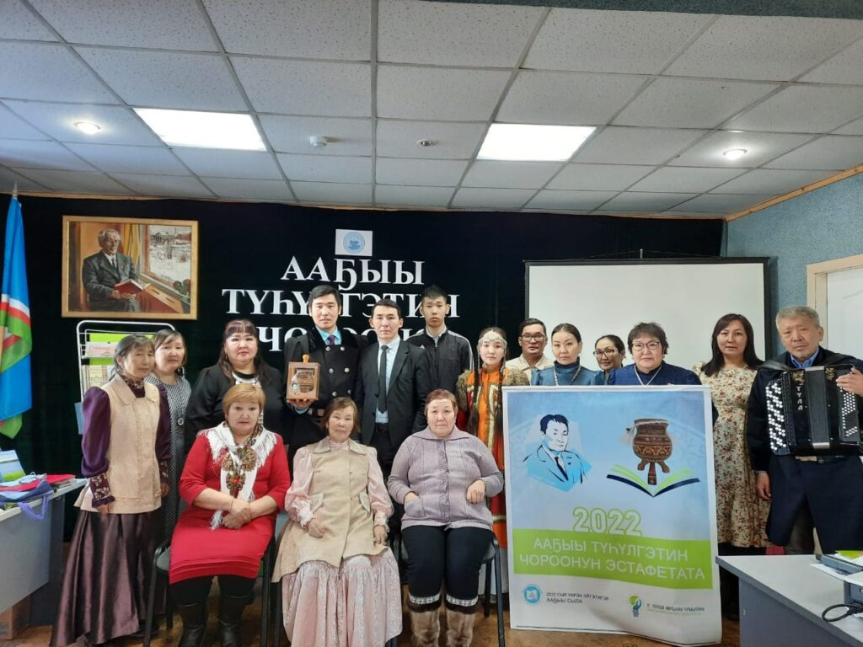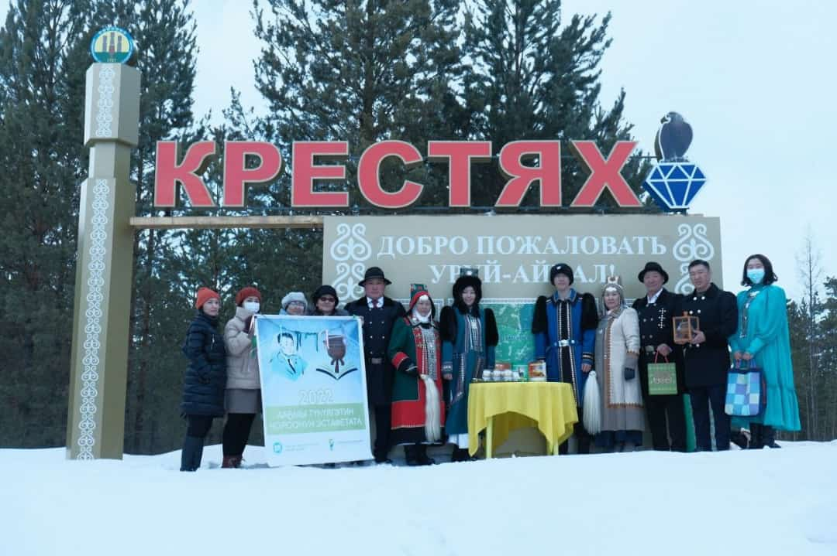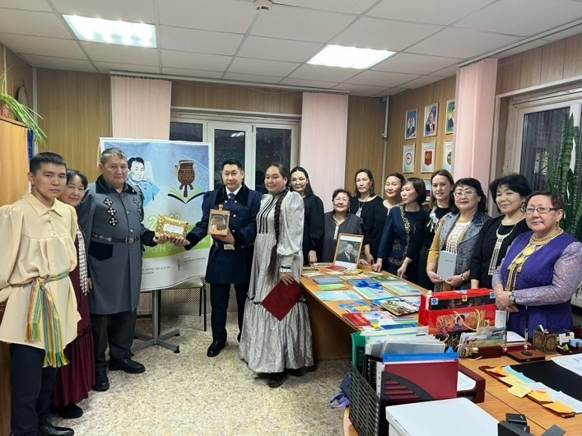
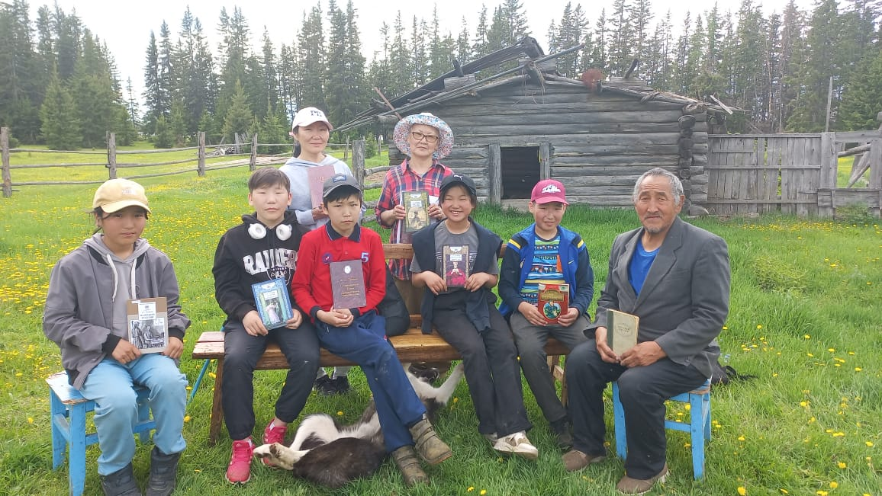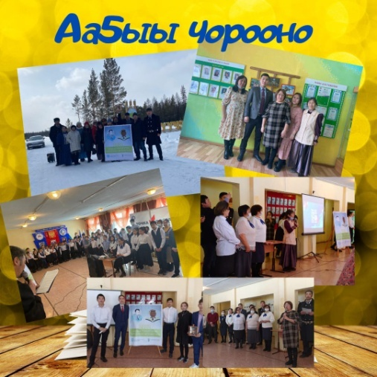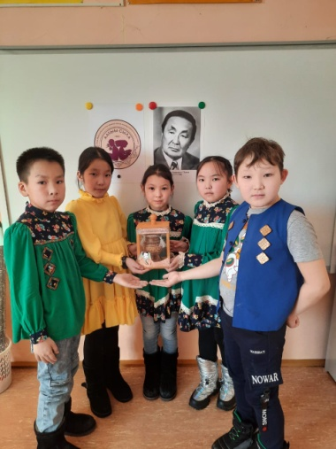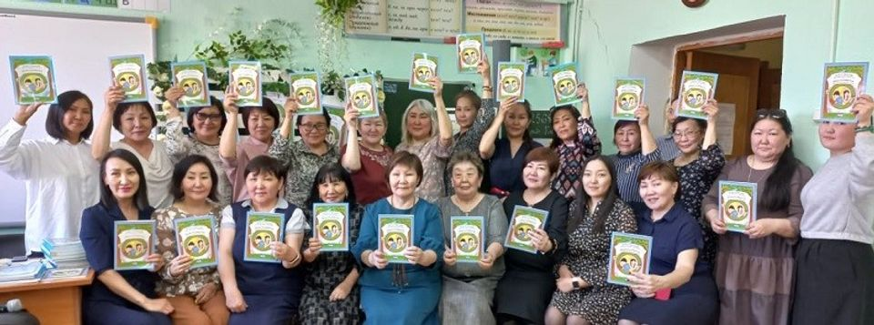

На республиканских курсах повышения квалификации школьных библиотекарей распространили опыт Павлова А.С., вед.специалист ИМО МОУО, Третьякова И.Н., педагог-библиотекарь Кутанинской СОШ. Педагог-библиотекарь Арылахской СОШ Григорьева Ф.И. успешно выступила на I республиканском литературном «Библиотурнире», проведенного в рамках 200-летия великого русского писателя Ф.М.Достоевского. Под ее руководством команда педагогов Арылахской АСОШ победила в номинации «Лучшая библиотечная инновационная выставка». На Всероссийском конкурсе «100 сказок о книге и чтении» в секции «Буктрейлеры» обучающиеся 3 класса Крестяхской СОШ Егорова Д., Илларионова И., Амбросьева А. под руководством педагога-библиотекаря Коколовой Г.Я. заняли 3 место; ученики Кюндяинской СОШ Иванов А.(2 кл.), Гуринов Т. (3 кл.) под руководством педагога-библиотекаря Ивановой В.В. заняли 2 место в секции «Видеоролики».
Согласно Плана Года чтения в улусе проведены следующие семинары:
- Улусный семинар «Модель сетевого взаимодействия: виртуальное методическое объединение школьных библиотекарей» проведен 22 февраля 2022 г. в рамках Февральского совещания работников образования Сунтарского улуса. Приняли участие 25 школьных библиотекарей. На семинаре выступили Татаринова Л.В., педагог-библиотекарь МБОУ «Нюрбинская СОШ №1 им.Ст.Васильева» Нюрбинского района по теме «Современная школьная библиотека: формирование структуры чтения»; Саввинова А.С., педагог-библиотекарь МБОУ "Малыкайская СОШ им.М.В.Мегежекского" Нюрбинского района по теме «Аа5ар саала», а также по отдельной программе был проведен семинар-практикум.
- Семинар по теме «Читательская грамотность как системообразующий компонент функциональной грамотности школьников» 22 февраля 2022 года провели Жиркова Т.Т., вед.специалист ИМО МКУ «МОУО» Сунтарского улуса (района); Николаева В.В., зам.директора по УВР МБОУ «Сунтарская СОШ №1 им.А.П.Павлова», где приняли участие 36 учителей русского языка и литературы.
- Семинар по теме «Формирование функциональной грамотности по английскому языку» (для учителей) проведен 22 февраля 2022 года, где выступила Дедюкина С.В., заведующая кафедры иностранных языков ИРО и ПК им.С.Н.Донского-II по теме «Способы достижения метапредметных образовательных результатов в обучении иностранному языку в условиях реализации ФГОС НОО и ООО» и практическая часть проведена по отдельной программе с участием коллег из Нюрбинского улуса и опытных учителей школ Сунтарского улуса. Всего приняли участие 29 учителей английского языка.
- Улусный семинар-практикум по теме «Формирование функциональной читательской грамотности в начальной школе» проведен 22 февраля для учителей начальных классов. По теме «Формирование функциональной грамотности на уроках в начальной школе» выступила Андреева С.Р., гл.специалист ООО МКУ «МОУО», а также практический семинар провели коллектив МБОУ «Сунтарская НОШ им.В.Г.Павлова» по теме «Формирование функциональной читательской грамотности в начальной школе». Приняли участие 100 учителей начальных классов школ улуса.
- Улусный семинар “Система обучения выразительному чтению как инструмент управления качеством образования” проведен17 марта 2022 г. на базе МБОУ «Сунтарская СОШ№2», где приняли участие 15 молодых учителей школ улуса цикла “Филология”: якутского языка и литературы; русского языка и литературы; английского языка.
- Улусный семинар на тему «Развитие духовно-нравственного и патриотического воспитания на основе формирования читательской грамотности в условиях сельской школы» проведен 26 мая 2022 г. на базе МБОУ «Бордонская СОШ», где приняли участие 18 школьных библиотекарей.
Цельпроведениянаучно-практических конференций, педагогических чтений и форумов - трансляция педагогического опыта учителей. В 2022 году проведены следующие мероприятия:
- V республиканские Ивановские педагогические чтения памяти Н.И.Иванов-КуолаУчуутал, заслуженный учитель ЯАССР, краевед, фольклорист, этнопедагог проведены22-26 ноября на базе МБОУ «Кутанинская СОШ». В секции №6: «Роль семьи, школы, школьных библиотек в сохранении родного языка (семейные традиции, чтение на родном языке, пропаганда подписных изданий на родном языке)» - прослушаны докладов - 29, участников – 33 из 5 улусов республики.
- II улусные методические чтения «Развитие преемственности в обучении языковой компетентности обучающихся в сельской школе», посвященные 90-летию В.М.Анисимова, заслуженного учителя РФ, отличника народного просвещения РСФСР, д.п.н., профессора - 2-6 декабря 2021 г.на базе МБОУ «Тюбяйская СОШ» - всего приняли участие 102 педагога из 18 школ Сунтарского улуса:
Секция №1. «Научно-методическое, лингвистическое и общепедагогическое наследие академика В.М. Анисимова, использование учебников в школе»
Секция №2. «Методика преподавания русского языка в начальных классах»
Секция №3. «Презентация уроков литературы по Пушкинской тематике с 5-11 кл.»
Секция №4. «Анализ переводов Пушкинских произведений на якутском языке»
Секция №5. «Конкурс чтецов среди учителей по стихотворениям А.С. Пушкина».
- Заочная улусная НПК “Сахалыы сацабыт сайдар кэскилэ”(для педагогов, для обучающихся 5-11 классов, работников ДОУ, родителей) - 27 января 2022 г. - всего приняли участие 77 чел., из них 52 педагога, 25 школьников. Секции:
Секция 1. «Ийэтылбыттөрүтдорҕооно: табасаҥарыыуоннасуруйуу»
Секция 2. «Төрөөбүттылбытинтэриниэтэйгэтигэр» (бырайыактар)
Секция 3. «Мин тылым – көтөркынатым»
Секция 4. «Сахалыыуус-уран айымньы – төрүт тыл уоннаөй-санаабиһигэ»
Секция 5. «Саха тылынсайдыытыгарСунтаардьонункылаата»
Секция 6. «Айар кут аргыстаах». Айымньылаах үлэ хайысхата. Тѳрѳѳбүт тыл туhунан хоhоон, эссе суруйуу тутуллар
Секция 7. «Тереебуттылынаниитии-уерэтииметодиката».
- Улусная НПК “Иевлевские чтения” по теме “Е.Г.Иевлев ыччаты иитиигэ билиҥҥи кэмҥэ көрүүлэрэ ”(для обучающихся 8-11 классов, учителей, для воспитателей ДОУ, родителей) – 18 марта 2022 г. Приняли участие 42 чел., из них 17 учителей, 19 школьников, 2 проектных групп. Секции:
Секция №1. “Төрөөбүт тылы үөрэтиигэ оҕо сатабылын сайыннарыы”
Секция №6. “САССР төрүттэммитэ 100 сылыгар уонна Үөрэҕирии эйгэтигэр Ааҕыы сылынан "Саха саарыннара"” конкурс чтецов.
- Улусная НПК «Школьная библиотека и школьный краеведческий музей в структуре современного образования как центры формирования патриотизма подрастающего поколения» (для школьных библиотекарей, классных руководителей, руководителей школьных музеев, педагогов дополнительного образования и др.) - 4-8 апреля 2022 г.: приняли участие 34 педагога. Секции:
Секция 1. «Роль школьной библиотеки и школьного краеведческого музея в патриотическом воспитании обучающихся»
Секция 2. «Цифровые технологии в библиотечной и музейной деятельности в патриотическом воспитании»
Секция 3. «Формирование патриотизма и гражданственности обучающихся в системе дополнительного образования»
Секция 4. «Этнопедагогика, краеведение – факторы формирования патриотизма».
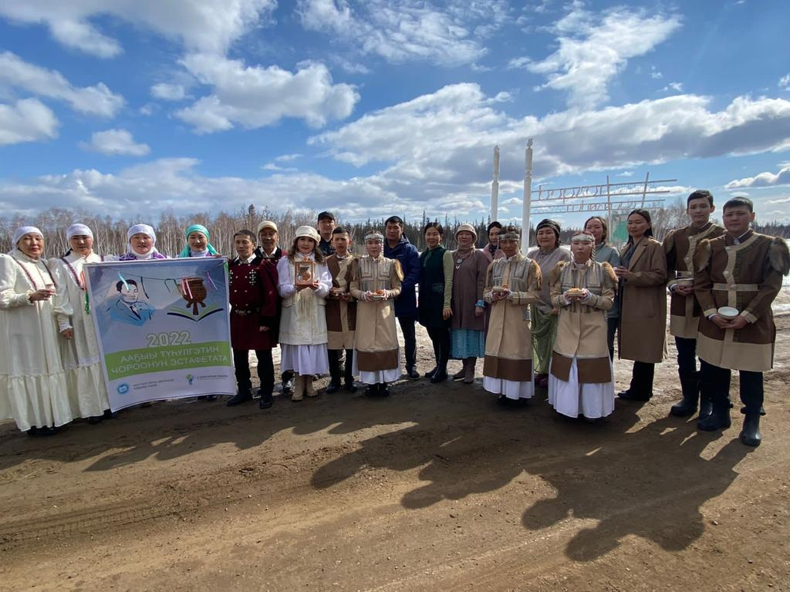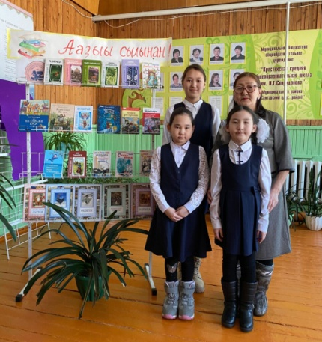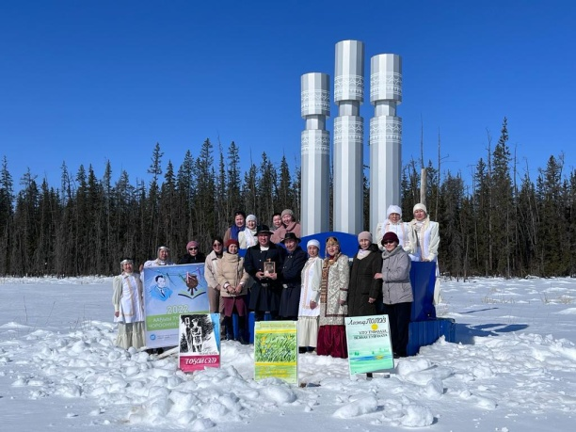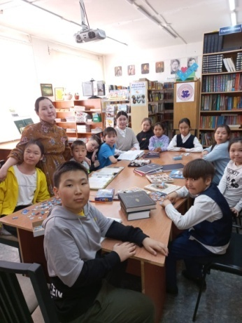

- Печатные издания 2022 года
(Сунтарский улус (район))

- «История развития образования Сунтарского улуса в фактах и лицах». Составители: Е.И.Попова, Е.В.Егорова; ответственный редактор А.А.Прокопьева. – Якутск: Смик-Мастер. Полиграфия, 2022. – 356 с.: ил.
- «Лето с пользой» (рабочая тетрадь будущего второклассника, третьеклассника и четвероклассника). Авторы: Л.К.Алексеева, В.П.Николаева, Л.Г.Петрова – Якутск: АО «Якутская республиканская типография им.Ю.А.Гагарина», 2022. – заказ №354.
- Электронный альбом «Аа5ыы туьулгэтинчороонунэстафетата». Составители: творческая группа педагогов МБОУ «Арылахская СОШ им.Л.Попова», 2022 год.

- Достижения педагогов и учащихся Сунтарского улуса (района)
на мероприятиях, приуроченных к Году чтения

- Педагогический коллектив МБОУ “Арылахская СОШ им.Л.Попова” - инициаторы эстафеты Чорона Года Чтения «Аа5ыы туьулгэтинчорооно»в 26 селах и наслегах Сунтарского улуса, Сунтарского улуса, где в 33 школах, 19 детских садах и 4 учреждениях дополнительного образованиях были проведены различные мероприятия в целях повышения качества и статуса чтения, развития культурной, читательской компетентности и формирования у подрастающего поколения гражданских и духовно-нравственных ориентиров.
- Павлова А.С., вед.специалист ИМО МОУО и Третьякова И.Н., педагог-библиотекарь Кутанинской СОШ распространили опыт работы на республиканских курсах повышения квалификации школьных библиотекарей.
- Педагог-библиотекарь Арылахской СОШ Григорьева Ф.И. успешно выступила на I республиканском литературном «Библиотурнире», проведенного в рамках 200-летия великого русского писателя Ф.М.Достоевского. Под ее руководством команда педагогов Арылахской АСОШ победила в номинации «Лучшая библиотечная инновационная выставка».
- На Всероссийском конкурсе «100 сказок о книге и чтении» в секции «Буктрейлеры» обучающиеся 3 класса Крестяхской СОШ Егорова Д., Илларионова И., Амбросьева А. под руководством педагога-библиотекаря Коколовой Г.Я. заняли 3 место; ученики Кюндяинской СОШ Иванов А. (2 кл.) и Гуринов Т. (3 кл.) под руководством педагога-библиотекаря Ивановой В.В. заняли 2 место в секции «Видеоролики».
- Гран-при - семья Ивановых МБОУ «Кутанинская СОШ» по итогам улусного заочного семейного конкурса чтецов “Келуенэлэриситимниир –Аа5ыы” для обучающихся с 1-11 кл. – 8 февраля 2022 г.
- Зорин Давид (6 кл. СПТЛ-И), Софронова Диляра (10 кл. Тойбохойская СОШ им.Г.Е.Бессонова), Леонтьева Юлианна (5 кл. Тойбохойская СОШ им.Г.Е.Бессонова) – участники республиканского этапа Всероссийского конкурса “Живая классика” (для обучающихся 5-11 классов). Работы учащихся были заочно рассмотрены республиканским жюри и поощрены дипломами, призами, а учителя, подготовившие их, Благодарственными письмами Президента Фонда «Живая классика».
- 1 место – семья Саввиновых села Сунтар на республиканском семейном конкурсе “100 читающих семей”.
- 1 место – Никифорова Л.С.,зам.директора по УВР МБОУ «Арылахская СОШ» в секции №1 «Библиотечные и педагогические проекты по чтению подрастающего поколения» на улусной заочной НПК «Аа5ар дойду, аа5ар улуус, аа5ар оскуола, аа5ар дьиэкэргэн…» («Читает страна, читает улус, читает школа, читает семья …») - 28 марта - 1 апреля 2022 г.
- 1 место – Николаева А.Н., учитель МБОУ «Сунтарская СОШ №3» в секции №2 «Читательские интересы обучающихся и проблема формирования культуры чтения» на улусной заочной НПК «Аа5ар дойду, аа5ар улуус, аа5ар оскуола, аа5ар дьиэкэргэн…» («Читает страна, читает улус, читает школа, читает семья …») - 28 марта - 1 апреля 2022 г.
- 1 место – Сивцева И.Н., педагог-библиотекарьМБОУ «Сунтарская СОШ №1» в секции №3 «Ценностный смысл семейного чтения» на улусной заочной НПК «Аа5ар дойду, аа5ар улуус, аа5ар оскуола, аа5ар дьиэкэргэн…» («Читает страна, читает улус, читает школа, читает семья …») - 28 марта - 1 апреля 2022 г.
- 1 место – Андреева Олеся, 6 классМБОУ «Эльгяйская СОШ» и Кириллина Сабрина, 10 кл. СПТЛ-И в секции №4 «Конкурс эссе «Бумажное чтение и электронное чтение: сравнительный анализ» на улусной заочной НПК «Аа5ар дойду, аа5ар улуус, аа5ар оскуола, аа5ар дьиэкэргэн…» («Читает страна, читает улус, читает школа, читает семья …») - 28 марта - 1 апреля 2022 г.
- 1 место – Петрова Тамара, 5 а классМБОУ «Сунтарская СОШ №1», Григорьева Алина, 9а кл. ССОШ №1 и Федотова Вера, 11 кл. ВТЛ-И в секции №5 «Конкурс рисунков по страницам любимых книг» на улусной заочной НПК «Аа5ар дойду, аа5ар улуус, аа5ар оскуола, аа5ар дьиэкэргэн…» («Читает страна, читает улус, читает школа, читает семья …») - 28 марта - 1 апреля 2022 г.
- 1 место – Гаврильев Михаил, ученик 9 класса Жарханской СОШ и Наумова Мария, ученица 7 класса Жарханской СОШ на читательской конференции для обучающихся «Олонхо-эпос народа саха» - 21-31 марта 2022 г.
- 1 место –Кириллина Айта, ученица 4 класса МБОУ “Эльгяйская СОШ им.П.Х.Староватова”по направлению “Буктрейлер. Мультфильм, посвященные любимым произведениям” на республиканском детском книжном фестивале “Библиотечная страна” для обучающихся 1-4 классов - 25-29 апреля, 4-5 мая 2022 г.
- 2 место - Бобухова Юна, ученица 1 класса МБОУ “Куокунинская СОШ” по направлению “Буктрейлер. Мультфильм, посвященные любимым произведениям” на республиканском детском книжном фестивале “Библиотечная страна” для обучающихся 1-4 классов.
- 1 место – Чойнова Злата, ученица 3 класса МБОУ «Хаданская СОШ»по направлению “Отзыв о прочитанной книге” на республиканском детском книжном фестивале “Библиотечная страна” для обучающихся 1-4 классов.
- 1 место – Петрова Каралина, ученица 1 класса МБОУ «Куокунинская СОШ»по направлению “Рисунок по любимым страницам книг” на республиканском детском книжном фестивале “Библиотечная страна” для обучающихся 1-4 классов.
- Диплом 1 степени – Саввинова З.Т., учитель якутского языка и литературы МБОУ «Кутанинская СОШ» на V республиканских Ивановских педагогических чтениях, проводимого в памяти Н.И.Иванова-КуолаУчуутал, заслуженного учителя ЯАССР, краеведа, фольклориста, этнопедагога в секции №6 «Роль семьи, школы, школьных библиотек в сохранении родного языка (семейные традиции, чтение на родном языке, пропаганда подписных изданий на родном языке)» (22-26 ноября на базе МБОУ «Кутанинская СОШ»).
- 1 место – Слепцова К.Н., учитель начальных классов Устьинской СОШ со стихотворением «Зимнее утро» на II улусных методических чтениях «Развитие преемственности в обучении языковой компетентности обучающихся в сельской школе», посвященных 90-летию В.М.Анисимова, заслуженного учителя РФ, отличника народного просвещения РСФСР, д.п.н., профессора в секции №5 «Конкурс чтецов среди учителей по стихотворениям А.С. Пушкина» - 2-6 декабря 2021 г.на базе МБОУ «Тюбяйская СОШ».
- 1 место – Данилова Н.Ю., учитель Арылахской СОШ(стихотворение); Васильева С.А., учитель Сунтарской гимназии (эссе); Петрова Агнесса, ученица 8 класса Тойбохойской СОШ (стихотворение); Фокинова Василиса, ученица 7 класса (эссе) на заочной улусной НПК “Сахалыы сацабыт сайдар кэскилэ” в секции 6 «Айар кут аргыстаах» (Айымньылаах үлэ хайысхата. Тѳрѳѳбүт тыл туhунан хоhоон, эссе суруйуу тутуллар) - 27 января 2022 г.
- 1 место – Кондратьева М.В., учитель СПТЛ-И на улусной НПК “Иевлевские чтения” по теме “Е.Г.Иевлев ыччаты иитиигэ билиҥҥи кэмҥэ көрүүлэрэ” в секции №6 “САССР төрүттэммитэ 100 сылыгар уонна Үөрэҕирии эйгэтигэр Ааҕыы сылынан "Саха саарыннара"” конкурс чтецов – 18 марта 2022 г.
- 1-2 места – Никитина А.М., Петрова Л.Г., Яковлева У.Т., Павлова С.Н., педагоги Бордонской СОШ на улусной НПК «Школьная библиотека и школьный краеведческий музей в структуре современного образования как центры формирования патриотизма подрастающего поколения» в секции 1. «Роль школьной библиотеки и школьного краеведческого музея в патриотическом воспитании обучающихся» - 4-8 апреля 2022 г.

